
“Sistema de Gestión de Biblioteca”
Desarrollo de Base de Datos y Componentes SQL

Docente: Rildo Moises Tapia Pacheco
Alumno: Farid Yasser Romero Grabiel
Sección: 5 F

Sistema de Gestión de Biblioteca

El objetivo principal es diseñar e implementar una base de datos funcional en MySQL que permita gestionar los procesos esenciales de una biblioteca, tales como el registro de libros, autores, editoriales, usuarios y el control de préstamos y devoluciones.
Este sistema busca organizar la información bibliográfica, facilitar el seguimiento de los préstamos y mantener la integridad y consistencia de los datos mediante el uso de funciones, procedimientos almacenados, triggers y vistas.

Descripción de la Base de Datos
La base de datos del Sistema de Gestión de Biblioteca está diseñada para reflejar de manera clara y organizada las principales entidades y procesos que se realizan dentro de una biblioteca. Su estructura permite registrar, consultar y controlar toda la información relacionada con los libros y los préstamos de forma eficiente.
Cada tabla cumple una función específica dentro del sistema:
- Editorial: guarda los datos de las diferentes casas editoriales que publican los libros.
- Autor: almacena los nombres de los escritores.
- Libro: contiene los títulos, años de publicación y la editorial correspondiente de cada obra disponible.
- Usuario: registra la información de las personas que solicitan los préstamos.
- Préstamo: permite controlar cuándo se realiza un préstamo y quién lo solicita.
- DetallePréstamo: relaciona cada préstamo con los libros que se entregan al usuario.
Además de las tablas principales, el sistema incorpora varios elementos que mejoran su funcionalidad y aseguran la integridad de los datos:
- Una función que calcula automáticamente los días de retraso en la devolución de los libros.
- Un procedimiento almacenado que facilita el registro de nuevos préstamos.
- Un trigger que valida que la fecha de devolución no sea anterior a la del préstamo.
- Y una vista que muestra de manera resumida los préstamos realizados por cada usuario.
En conjunto, esta base de datos ofrece un modelo organizado, confiable y fácil de mantener, que permite gestionar de forma efectiva todas las operaciones de una biblioteca moderna.

- Requerimientos Funcionales
N° | Requerimiento Funcional | Descripción / Análisis
1 | Registro de libros | Permite registrar libros con título, año y editorial.
2 | Registro de autores | Posibilita guardar los datos de los autores para asociarlos con los libros.
3 | Registro de editoriales | Permite agregar nuevas editoriales para los libros registrados.
4 | Asignación de autores a libros | Relaciona autores con libros (relación N:M) mediante la tabla LibroAutor.
5 | Registro de usuarios | Guarda la información de las personas que solicitan préstamos.
6 | Registro de préstamos | Permite crear un nuevo préstamo con la fecha y el usuario correspondiente.
7 | Registro de libros en préstamo | Asocia varios libros a un préstamo mediante DetallePrestamo.
8 | Registro de devoluciones | Actualiza la fecha de devolución real en la tabla Prestamo.
9 | Cálculo de días de retraso | La función calcular_dias_retraso determina los días de demora.
10 | Validación de fechas | El trigger evita que se registren fechas de devolución anteriores al préstamo.
11 | Consultas de préstamos por usuario | La vista vista_prestamos_usuario muestra los préstamos de cada usuario.
12 | Eliminación controlada | El sistema debe impedir eliminar registros con dependencias (por claves foráneas).
13 | Actualización de datos | Permite modificar datos de usuarios, libros, autores o editoriales.
14 | Generación de reportes | Debe permitir obtener reportes de libros prestados, disponibles o en retraso.

- Requerimientos no funcionales

N° | Requerimiento No Funcional | Descripción / Análisis
1 | Eficiencia | Las consultas deben ejecutarse en menos de 2 segundos para garantizar fluidez.
2 | Seguridad | Se utilizan claves foráneas y restricciones para evitar pérdida o corrupción de datos.
3 | Integridad | Toda la información debe mantenerse coherente mediante reglas de referencia entre tablas.
4 | Escalabilidad | El sistema debe poder ampliarse con nuevos módulos (multas, reservas, categorías, etc.).
5 | Disponibilidad | La base de datos debe estar disponible para su uso en todo momento dentro del horario de atención.
6 | Usabilidad | La estructura y nombres de las tablas deben ser comprensibles para los desarrolladores.
7 | Mantenibilidad | El diseño normalizado facilita el mantenimiento y actualización de datos.
8 | Portabilidad | La base de datos debe poder ejecutarse en distintos entornos MySQL sin problemas.
9 | Confiabilidad | Los cálculos y validaciones deben garantizar resultados exactos y evitar errores humanos.
10 | Consistencia | Los datos deben mantenerse uniformes entre las tablas relacionadas (usuarios, préstamos, libros).

Análisis del Sistema
El Sistema de Gestión de Biblioteca fue diseñado con el propósito de automatizar los procesos internos relacionados con el préstamo y control de libros, mejorando así la organización y eficiencia del trabajo bibliotecario.
En muchas bibliotecas tradicionales, los préstamos se registraban de manera manual o en hojas de cálculo, lo que generaba errores, pérdida de información y dificultades al momento de controlar las devoluciones.
Frente a esta problemática, surge la necesidad de un sistema que centralice los datos, evite duplicaciones y garantice la integridad de la información en todo momento.
Con este proyecto se busca optimizar el flujo de información y brindar una herramienta confiable y fácil de usar para el personal encargado. Gracias a la estructura del sistema, ahora es posible registrar libros, autores, editoriales, usuarios y préstamos de forma rápida, segura y ordenada.
Objetivos del Sistema
El desarrollo del sistema persigue los siguientes objetivos principales:
- Organizar y almacenar de forma estructurada la información de libros, autores, editoriales y usuarios.
- Registrar y controlar los préstamos y devoluciones de libros dentro de la biblioteca.
- Calcular automáticamente los días de retraso en la devolución de los ejemplares.
- Mantener la integridad de los datos, utilizando claves foráneas y validaciones automáticas para evitar errores.
- Facilitar la consulta y generación de reportes, permitiendo visualizar los préstamos por usuario o por fecha.
En conjunto, estos objetivos permiten una gestión moderna y confiable de los recursos de la biblioteca, asegurando que la información esté siempre disponible y actualizada.
Diseño Conceptual (Modelo Entidad–Relación)
El modelo entidad–relación (E–R) representa gráficamente la estructura lógica del sistema, mostrando cómo se relacionan los distintos elementos de la biblioteca dentro de la base de datos.
Cada entidad refleja un componente real del sistema (libro, autor, usuario, etc.), y las relaciones muestran cómo interactúan entre sí.

Entidades Principales

Entidad | Descripción
Libro | Contiene los datos de los libros disponibles en la biblioteca, como el título, año de publicación y editorial.
Autor | Almacena la información de los escritores registrados; un autor puede estar relacionado con varios libros.
Editorial | Registra las editoriales encargadas de publicar los libros.
Usuario | Representa a las personas que solicitan los préstamos de los libros.
Préstamo | Guarda la información de los préstamos realizados, incluyendo las fechas de préstamo y devolución.
DetallePréstamo | Relaciona los libros incluidos en cada préstamo, permitiendo que un préstamo contenga uno o varios libros.

Relaciones entre Entidades

Relación | Tipo | Descripción
Libro – Autor | N:M | Un libro puede tener uno o varios autores, y un autor puede haber participado en la escritura de varios libros.
Libro – Editorial | N:1 | Cada libro pertenece a una sola editorial, pero una editorial puede publicar múltiples libros.
Usuario – Préstamo | 1:N | Un usuario puede realizar varios préstamos a lo largo del tiempo.
Préstamo – Libro | N:M | Un préstamo puede incluir uno o varios libros; esta relación se gestiona mediante la tabla DetallePréstamo.
Interpretación del Modelo
El modelo E–R demuestra cómo las diferentes entidades se conectan para representar los procesos reales de una biblioteca.
Por ejemplo, cuando un usuario realiza un préstamo, este se registra en la tabla Préstamo, y los libros asociados se vinculan a través de DetallePréstamo.
De igual forma, cada libro está asociado a una editorial y a uno o varios autores, manteniendo una estructura coherente y totalmente normalizada.
Este diseño garantiza que la base de datos sea flexible, escalable y libre de redundancias, facilitando futuras ampliaciones del sistema, como la gestión de multas, reservas o estadísticas de uso.

Explicación del diseño mejorado (resumen fácil)
Entidad | Descripción y mejora añadida
Categoría | Nueva tabla para clasificar libros por género o tema. Facilita reportes y filtrado.
Ejemplar | Representa copias físicas de cada libro. Cada ejemplar tiene un código único y un estado (Disponible, Prestado o Dañado).
Multa | Permite registrar penalizaciones cuando un préstamo se devuelve con retraso. Incluye días de demora y monto.
Prestamo.estado | Nuevo campo para saber si está activo, devuelto o retrasado.
Usuario.telefono | Mejora el registro del usuario.
Relaciones N:M | Se mantienen las tablas puente LibroAutor y DetallePrestamo para modelar correctamente los vínculos múltiples.

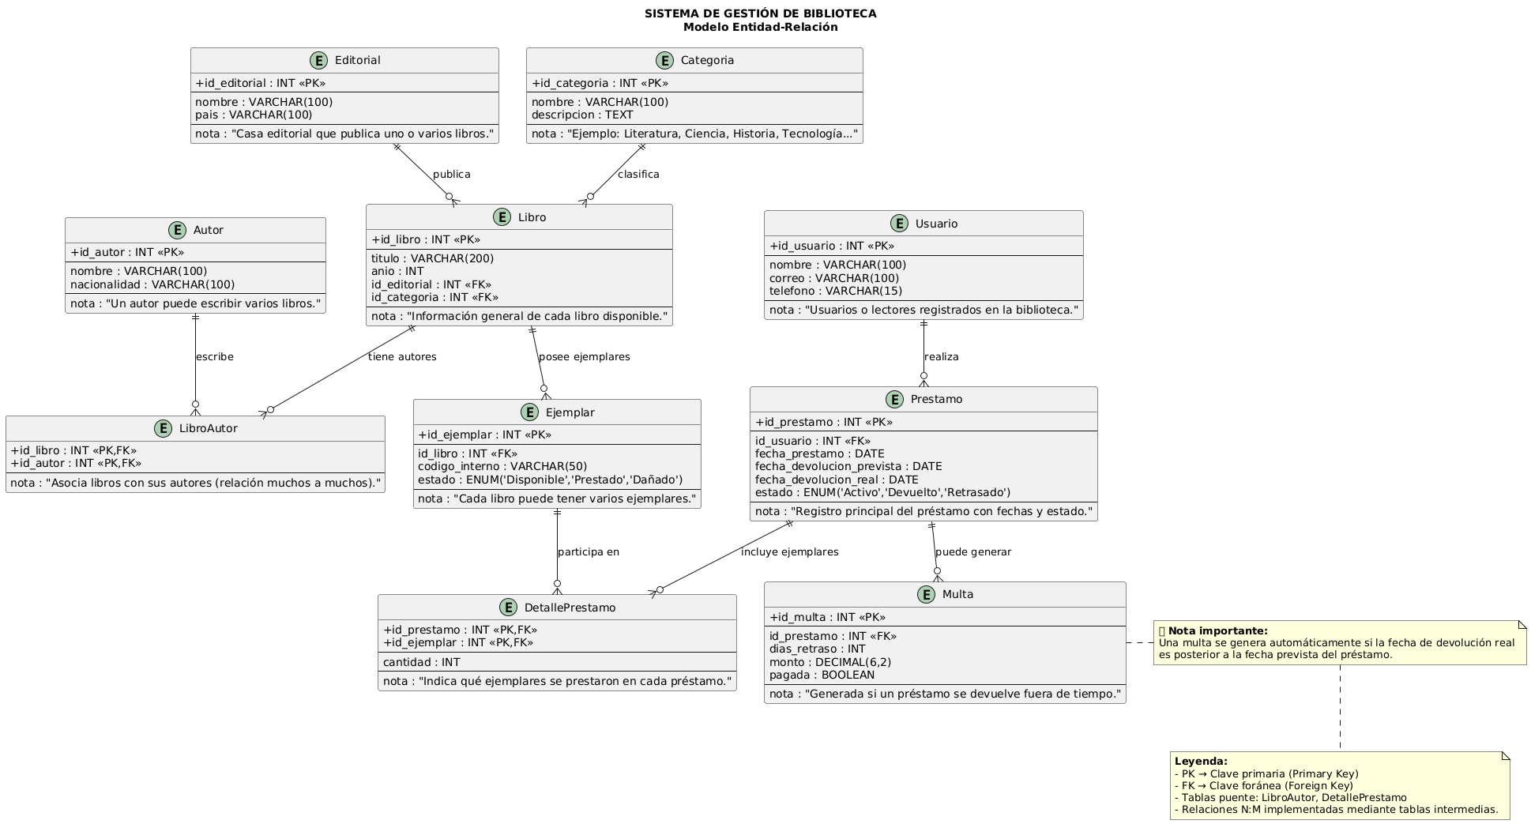

Código de la base de datos
IF DB_ID('ExamenBiblioteca') IS NOT NULL
BEGIN
ALTER DATABASE ExamenBiblioteca SET SINGLE_USER WITH ROLLBACK IMMEDIATE;
DROP DATABASE ExamenBiblioteca;
END

-- 2) Crear base de datos
CREATE DATABASE ExamenBiblioteca;

USE ExamenBiblioteca;

-- 3) Crear tablas en orden (padres primero)

-- Editorial
IF OBJECT_ID('dbo.Editorial','U') IS NOT NULL DROP TABLE dbo.Editorial;
CREATE TABLE dbo.Editorial (
id_editorial INT IDENTITY(1,1) PRIMARY KEY,
nombre NVARCHAR(100) NOT NULL,
pais NVARCHAR(100)
);

-- Cateria
IF OBJECT_ID('dbo.Cateria','U') IS NOT NULL DROP TABLE dbo.Cateria;
CREATE TABLE dbo.Cateria (
id_cateria INT IDENTITY(1,1) PRIMARY KEY,
nombre NVARCHAR(100) NOT NULL,
descripcion NVARCHAR(MAX)
);

-- Autor
IF OBJECT_ID('dbo.Autor','U') IS NOT NULL DROP TABLE dbo.Autor;
CREATE TABLE dbo.Autor (
id_autor INT IDENTITY(1,1) PRIMARY KEY,
nombre NVARCHAR(100) NOT NULL,
nacionalidad NVARCHAR(100)
);

-- Libro (depende de Editorial y Cateria)
IF OBJECT_ID('dbo.Libro','U') IS NOT NULL DROP TABLE dbo.Libro;
CREATE TABLE dbo.Libro (
id_libro INT IDENTITY(1,1) PRIMARY KEY,
titulo NVARCHAR(200) NOT NULL,
a�o INT CHECK (a�o >= 0),
id_editorial INT NULL,
id_cateria INT NULL,
CONSTRAINT FK_Libro_Editorial FOREIGN KEY (id_editorial) REFERENCES dbo.Editorial(id_editorial) ON DELETE SET NULL ON UPDATE CASCADE,
CONSTRAINT FK_Libro_Cateria FOREIGN KEY (id_cateria) REFERENCES dbo.Cateria(id_cateria) ON DELETE SET NULL ON UPDATE CASCADE
);

-- LibroAutor (tabla puente entre Libro y Autor)
IF OBJECT_ID('dbo.LibroAutor','U') IS NOT NULL DROP TABLE dbo.LibroAutor;
CREATE TABLE dbo.LibroAutor (
id_libro INT NOT NULL,
id_autor INT NOT NULL,
PRIMARY KEY (id_libro, id_autor),
CONSTRAINT FK_LibroAutor_Libro FOREIGN KEY (id_libro) REFERENCES dbo.Libro(id_libro) ON DELETE CASCADE,
CONSTRAINT FK_LibroAutor_Autor FOREIGN KEY (id_autor) REFERENCES dbo.Autor(id_autor) ON DELETE CASCADE
);

-- Usuario
IF OBJECT_ID('dbo.Usuario','U') IS NOT NULL DROP TABLE dbo.Usuario;
CREATE TABLE dbo.Usuario (
id_usuario INT IDENTITY(1,1) PRIMARY KEY,
nombre NVARCHAR(100) NOT NULL,
correo NVARCHAR(200) NOT NULL UNIQUE,
telefono NVARCHAR(20)
);

-- Ejemplar (depende de Libro)
IF OBJECT_ID('dbo.Ejemplar','U') IS NOT NULL DROP TABLE dbo.Ejemplar;
CREATE TABLE dbo.Ejemplar (
id_ejemplar INT IDENTITY(1,1) PRIMARY KEY,
id_libro INT NULL,
codi_interno NVARCHAR(50) UNIQUE,
estado NVARCHAR(20) DEFAULT 'Disponible',
CONSTRAINT FK_Ejemplar_Libro FOREIGN KEY (id_libro) REFERENCES dbo.Libro(id_libro) ON DELETE SET NULL
);

-- Prestamo (depende de Usuario)
IF OBJECT_ID('dbo.Prestamo','U') IS NOT NULL DROP TABLE dbo.Prestamo;
CREATE TABLE dbo.Prestamo (
id_prestamo INT IDENTITY(1,1) PRIMARY KEY,
id_usuario INT NULL,
fecha_prestamo DATE NOT NULL,
fecha_devolucion_prevista DATE,
fecha_devolucion_real DATE NULL,
estado NVARCHAR(20) DEFAULT 'Activo',
CONSTRAINT FK_Prestamo_Usuario FOREIGN KEY (id_usuario) REFERENCES dbo.Usuario(id_usuario) ON DELETE SET NULL
);

-- DetallePrestamo (depende de Prestamo y Ejemplar)
IF OBJECT_ID('dbo.DetallePrestamo','U') IS NOT NULL DROP TABLE dbo.DetallePrestamo;
CREATE TABLE dbo.DetallePrestamo (
id_prestamo INT NOT NULL,
id_ejemplar INT NOT NULL,
cantidad INT DEFAULT 1,
PRIMARY KEY (id_prestamo, id_ejemplar),
CONSTRAINT FK_Detalle_Prestamo FOREIGN KEY (id_prestamo) REFERENCES dbo.Prestamo(id_prestamo) ON DELETE CASCADE,
CONSTRAINT FK_Detalle_Ejemplar FOREIGN KEY (id_ejemplar) REFERENCES dbo.Ejemplar(id_ejemplar) ON DELETE CASCADE
);

-- Multa (depende de Prestamo)
IF OBJECT_ID('dbo.Multa','U') IS NOT NULL DROP TABLE dbo.Multa;
CREATE TABLE dbo.Multa (
id_multa INT IDENTITY(1,1) PRIMARY KEY,
id_prestamo INT NULL,
dias_retraso INT DEFAULT 0,
monto DECIMAL(10,2) DEFAULT 0.00,
pagada BIT DEFAULT 0,
CONSTRAINT FK_Multa_Prestamo FOREIGN KEY (id_prestamo) REFERENCES dbo.Prestamo(id_prestamo) ON DELETE CASCADE
);

-- 4) Funci�n para calcular d�as de retraso
IF OBJECT_ID('dbo.calcular_dias_retraso','FN') IS NOT NULL DROP FUNCTION dbo.calcular_dias_retraso;

CREATE FUNCTION dbo.calcular_dias_retraso(
@fecha_prevista DATE,
@fecha_real DATE
)
RETURNS INT
AS
BEGIN
DECLARE @dias INT;
IF @fecha_real IS NULL
SET @dias = 0;
ELSE
SET @dias = DATEDIFF(DAY, @fecha_prevista, @fecha_real);
IF @dias < 0 SET @dias = 0;
RETURN @dias;
END;

-- 5) Procedimiento para registrar pr�stamo (devuelve nuevo id via OUTPUT)
IF OBJECT_ID('dbo.registrar_prestamo','P') IS NOT NULL DROP PROCEDURE dbo.registrar_prestamo;

CREATE PROCEDURE dbo.registrar_prestamo
@id_usuario INT,
@fecha_prestamo DATE,
@fecha_prevista DATE,
@nuevo_id INT OUTPUT
AS
BEGIN
SET NOCOUNT ON;
INSERT INTO dbo.Prestamo (id_usuario, fecha_prestamo, fecha_devolucion_prevista)
VALUES (@id_usuario, @fecha_prestamo, @fecha_prevista);
SET @nuevo_id = SCOPE_IDENTITY();
END;

-- 6) Trigger para validar fecha de devoluci�n (no permita fecha_real < fecha_prestamo)
IF OBJECT_ID('trg_validar_fecha_devolucion','TR') IS NOT NULL DROP TRIGGER trg_validar_fecha_devolucion;

CREATE TRIGGER trg_validar_fecha_devolucion
ON dbo.Prestamo
FOR UPDATE
AS
BEGIN
SET NOCOUNT ON;
IF EXISTS (
SELECT 1 FROM inserted i
WHERE i.fecha_devolucion_real IS NOT NULL AND i.fecha_devolucion_real < i.fecha_prestamo
)
BEGIN
RAISERROR('La fecha de devoluci�n no puede ser anterior a la fecha de pr�stamo.', 16, 1);
ROLLBACK TRANSACTION;
END
END;

-- 7) Vista: pr�stamos por usuario
IF OBJECT_ID('dbo.vista_prestamos_usuario','V') IS NOT NULL DROP VIEW dbo.vista_prestamos_usuario;

CREATE VIEW dbo.vista_prestamos_usuario AS
SELECT
u.id_usuario,
u.nombre AS Usuario,
u.correo AS Correo,
p.id_prestamo AS CodiPrestamo,
p.fecha_prestamo AS FechaPrestamo,
p.fecha_devolucion_prevista AS FechaPrevista,
p.fecha_devolucion_real AS FechaReal,
p.estado AS Estado
FROM dbo.Usuario u
LEFT JOIN dbo.Prestamo p ON u.id_usuario = p.id_usuario;

-- 8) �ndices �tiles
CREATE INDEX IX_Libro_Titulo ON dbo.Libro(titulo);
CREATE INDEX IX_Usuario_Correo ON dbo.Usuario(correo);
CREATE INDEX IX_Prestamo_Fecha ON dbo.Prestamo(fecha_prestamo);

-- 9) Insertar datos de ejemplo (en orden correcto)
-- Editoriales (al menos 5-10)
INSERT INTO dbo.Editorial (nombre, pais) VALUES
('Planeta','Espa�a'),
('Santillana','M�xico'),
('Penguin Random House','Argentina'),
('Alfaguara','Per�'),
('Anagrama','Chile'),
('Pearson','EEUU'),
('McGraw-Hill','EEUU'),
('SM','Chile'),
('Siglo XXI','M�xico'),
('Ediciones B','Espa�a');

-- Cater�as
INSERT INTO dbo.Cateria (nombre, descripcion) VALUES
('Novela','Obras de ficci�n'),
('Ciencia','Libros cient�ficos'),
('Historia','Obras hist�ricas'),
('Fantas�a','Relatos imaginarios'),
('Educaci�n','Material educativo'),
('Infantil','Para ni�os'),
('Tecnolog�a','Avances t�cnicos'),
('Arte','Libros de arte'),
('Psicolog�a','Estudio de la conducta'),
('Autoayuda','Desarrollo personal');

-- Autores
INSERT INTO dbo.Autor (nombre, nacionalidad) VALUES
('Gabriel Garc�a M�rquez','Colombia'),
('Stephen Hawking','Reino Unido'),
('Mario Vargas Llosa','Per�'),
('Isabel Allende','Chile'),
('George Orwell','Reino Unido'),
('Jane Austen','Reino Unido'),
('J.K. Rowling','Reino Unido'),
('Dan Brown','EEUU'),
('Paulo Coelho','Brasil'),
('Haruki Murakami','Jap�n');

-- Libros (usar id_editorial y id_cateria v�lidos)
INSERT INTO dbo.Libro(titulo, a�o, id_editorial, id_cateria) VALUES
('Cien a�os de soledad', 1967, 1, 1),
('Breve historia del tiempo', 1988, 2, 2),
('La ciudad y los perros', 1963, 3, 1),
('La casa de los esp�ritus', 1982, 4, 1),
('1984', 1949, 5, 1),
('Orgullo y prejuicio', 1813, 6, 1),
('Harry Potter y la piedra filosofal', 1997, 7, 4),
('El c�di Da Vinci', 2003, 8, 4),
('El alquimista', 1988, 9, 10),
('Kafka en la orilla', 2002, 10, 4);

-- LibroAutor (relaciones N:M)
INSERT INTO dbo.LibroAutor(id_libro, id_autor) VALUES
(1,1),(2,2),(3,3),(4,4),(5,5),(6,6),(7,7),(8,8),(9,9),(10,10);

-- Usuarios (10, correos �nicos)
INSERT INTO dbo.Usuario(nombre, correo, telefono) VALUES
('Juan P�rez','juan@example.com','987654321'),
('Mar�a L�pez','maria@example.com','912345678'),
('Carlos D�az','carlos@example.com','999111222'),
('Ana Torres','ana@example.com','988333444'),
('Luis G�mez','luis@example.com','944555666'),
('Sof�a Ruiz','sofia@example.com','933777888'),
('Pedro Ramos','pedro@example.com','955999000'),
('Elena Vargas','elena@example.com','922111333'),
('Miguel Soto','miguel@example.com','966444555'),
('Luc�a Ch�vez','lucia@example.com','977222111');

-- Ejemplares: asegurar que id_libro 1..10 existen
INSERT INTO dbo.Ejemplar(id_libro, codi_interno, estado) VALUES
(1,'EJ-001','Disponible'),
(1,'EJ-002','Disponible'),
(2,'EJ-003','Disponible'),
(3,'EJ-004','Disponible'),
(4,'EJ-005','Disponible'),
(5,'EJ-006','Disponible'),
(6,'EJ-007','Disponible'),
(7,'EJ-008','Disponible'),
(8,'EJ-009','Disponible'),
(9,'EJ-010','Disponible');

-- ========================================
-- Consultas
-- ========================================
DECLARE
@new_prestamo_id INT,
@user INT = 1,
@f_prestamo DATE = CAST(GETDATE() AS DATE),
@f_prevista DATE = DATEADD(DAY, 7, CAST(GETDATE() AS DATE));

EXEC dbo.registrar_prestamo
@id_usuario = @user,
@fecha_prestamo = @f_prestamo,
@fecha_prevista = @f_prevista,
@nuevo_id = @new_prestamo_id OUTPUT;

SELECT 'Pr�stamo creado con ID:' AS Mensaje, @new_prestamo_id AS ID;

-- 2
DECLARE @prestamo INT = 1;

IF NOT EXISTS (SELECT 1 FROM dbo.DetallePrestamo WHERE id_prestamo = @prestamo AND id_ejemplar = 1)
INSERT INTO dbo.DetallePrestamo (id_prestamo, id_ejemplar, cantidad)
VALUES (@prestamo, 1, 1);

IF NOT EXISTS (SELECT 1 FROM dbo.DetallePrestamo WHERE id_prestamo = @prestamo AND id_ejemplar = 3)
INSERT INTO dbo.DetallePrestamo (id_prestamo, id_ejemplar, cantidad)
VALUES (@prestamo, 3, 1);

SELECT * FROM dbo.DetallePrestamo WHERE id_prestamo = @prestamo;

--3
DECLARE @prestamo INT = 1;

UPDATE dbo.Prestamo
SET fecha_devolucion_real = DATEADD(DAY, 3, fecha_devolucion_prevista),
estado = 'Retrasado'
WHERE id_prestamo = @prestamo;

SELECT * FROM dbo.Prestamo WHERE id_prestamo = @prestamo;
-- 4
DECLARE @prestamo INT = 1;

SELECT
id_prestamo,
dbo.calcular_dias_retraso(fecha_devolucion_prevista, fecha_devolucion_real) AS DiasRetraso
FROM dbo.Prestamo
WHERE id_prestamo = @prestamo;

-- 5
DECLARE @prestamo INT = 1;

INSERT INTO dbo.Multa (id_prestamo, dias_retraso, monto, pagada)
SELECT
id_prestamo,
dbo.calcular_dias_retraso(fecha_devolucion_prevista, fecha_devolucion_real),
dbo.calcular_dias_retraso(fecha_devolucion_prevista, fecha_devolucion_real) * 5.00,
0
FROM dbo.Prestamo
WHERE id_prestamo = @prestamo;

SELECT * FROM dbo.Multa WHERE id_prestamo = @prestamo;

--6
DECLARE @prestamo INT = 1;

SELECT * FROM dbo.Usuario;
SELECT * FROM dbo.Prestamo WHERE id_prestamo = @prestamo;
SELECT * FROM dbo.DetallePrestamo WHERE id_prestamo = @prestamo;
SELECT * FROM dbo.Multa WHERE id_prestamo = @prestamo;
SELECT * FROM dbo.vista_prestamos_usuario WHERE CodiPrestamo = @prestamo;

Capturas de las consultas

  - Registrar un nuevo préstamo
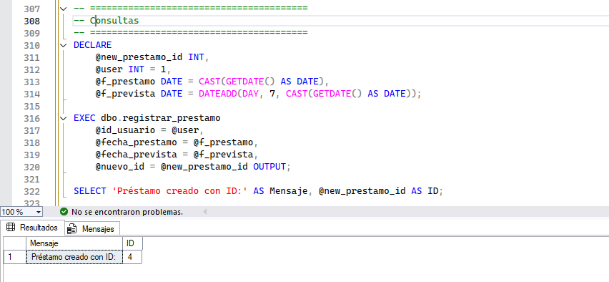
  - Asociar ejemplares al préstamo
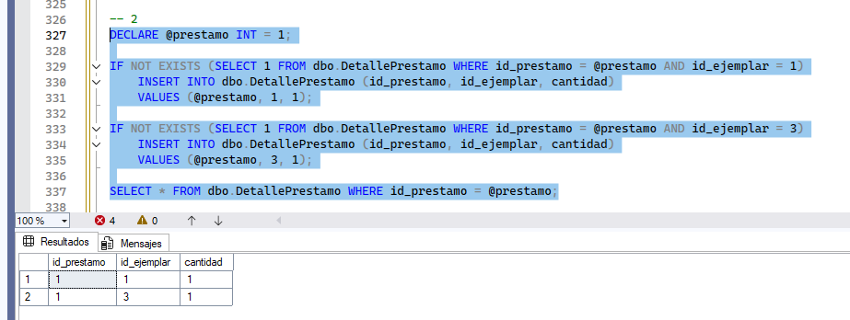
  - Simular devolución con 3 días de retraso
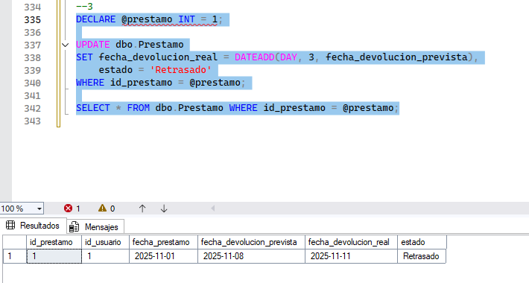
  - Calcular días de retraso con la función
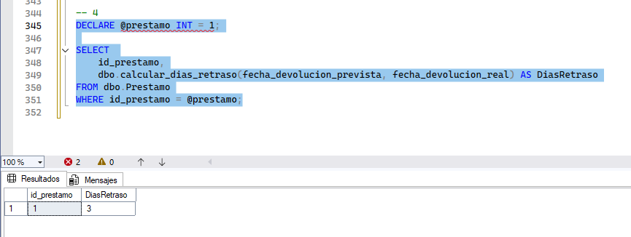

  - Insertar multa basada en el retraso
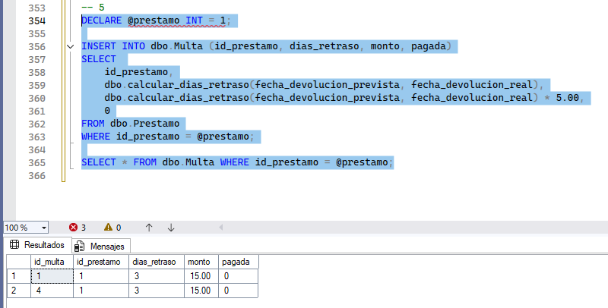

  - Consultar todo lo relacionado al préstamo
